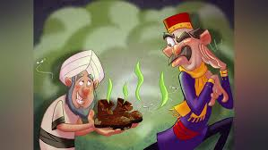

Hlustunarverkefni
Illa lyktandi táfýluskórnir hans Abus Kassim
- Hvar gerist þessi saga? ____________________________________________________
- Hvað gerði skóna hans Abu Kassim svona sérstaka? __________________________
__________________________________________________________________________
- Hvað er hamam? __________________________________________________________
- Hvað gerðist þegar skórnir hans Abu Kassim henti skónum út um gluggann?
______________________________________________________________________________________________________________________________________________________
- Hvers vegna varð veiðimaðurinn reiður? ______________________________________
___________________________________________________________________________
- Hvers vegna fór fólkið að grafa í garðinum hans Abu Kassims?
___________________________________________________________________________
- Hvað er mylla? _____________________________________________________________
- Hvað segir Abu Kassim við dómarana? _______________________________________
___________________________________________________________________________
- Hver er boðskapur sögunnar?
_________________________________________________________________________________________________________________________________________________________________________________________________________________________________
Finndu andstæðu þessara orða:
Nískur _____gjafmildur_______
Fátækur ___Ríkur____
Reiður ____glaður______
Andstyggilegur _____góður________
Fýla ______Ilmur_____

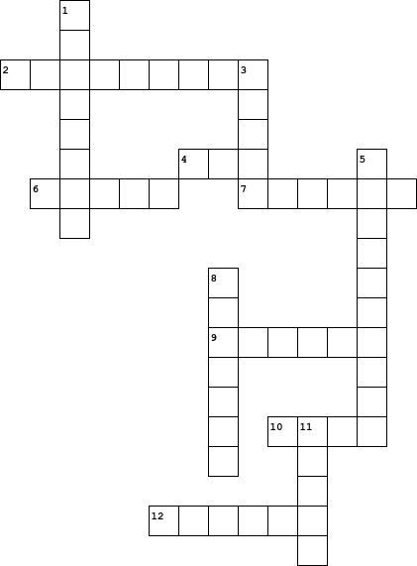
1. Það sem sagan fjallar um, sólin var eins og stór svona í byrjun.
3. Þarna er malað korn
5. Sá sem varð reiður og skemmdi apótekið hans Abu Kassim
8. Maður sem á ekki mikið
11. Höfuðborg Egyptalands

2. Abu Kassim var alltaf að lenda í ...
4. Áin sem rennur í gegnum Kairo
6. Baðhús múslima
7. Þar sem við kaupum lyf og fleira
9. Illa lyktandi fætur
10. Abu Kassim á aðeins eitt par af þessu
12. Að vilja ekki gefa neinum neitt

